附件4

2025年度
中共阿坝州若尔盖县党史研究和地方志编纂中心
部门决算

目录
公开时间：2026年10月10日
第一部分 部门概况 1
一、 部门职责 1
二、机构设置 2
第二部分 2025年度部门决算情况说明 3
一、收入支出决算总体情况说明 3
二、收入决算情况说明 3
三、支出决算情况说明 4
四、财政拨款收入支出决算总体情况说明 5
五、一般公共预算财政拨款支出决算情况说明 5
六、一般公共预算财政拨款基本支出决算情况说明 7
七、财政拨款“三公”经费支出决算情况说明 8
八、政府性基金预算支出决算情况说明 10
九、国有资本经营预算支出决算情况说明 10
十、其他重要事项的情况说明 10
第三部分 名词解释 12
第四部分 附件 15
附件1 15
附件2 19
第五部分 附表 22
一、收入支出决算总表 22
二、收入决算表 22
三、支出决算表 22
四、财政拨款收入支出决算总表 22
五、财政拨款支出决算明细表 22
六、一般公共预算财政拨款支出决算表 22
七、一般公共预算财政拨款支出决算明细表 22
八、一般公共预算财政拨款基本支出决算表 22
九、一般公共预算财政拨款项目支出决算表 22
十、政府性基金预算财政拨款收入支出决算表 22
十一、国有资本经营预算财政拨款收入支出决算表 22
十二、国有资本经营预算财政拨款支出决算表 22
十三、财政拨款“三公”经费支出决算表 22

第一部分 部门概况

部门职责
贯彻落实中央和省、州、县委、县政府有关史志工作的方针、政策，制定全县史志工作规划并组织实施。负责征集、整理、编纂县委、县政府重要史志资料，收集整理重要口述历史资料，重要党史人物回忆录，收集、整理和研究有关地方史志的信息资料。对征集到的各种资料认真考证、核实、整理、分类编目立卷，实行科学管理。研究、编撰地方史志专著，编辑出版重要史志书刊，如：《若尔盖县年鉴》《执政实录》等。对党的地方历史和县委党史重要人物等进行综合研究，总结历史经验，为党的建设和县委、县政府决策提供历史借鉴。发挥“资政育人”职能，用史志研究成果开展爱国主义和革命传统宣传教育活动，围绕县委、县政府中心工作，进行专题调查研究，为若尔盖经济社会的更快发展服务。审核拟公开发表或出版的本县以地方史志为主要内容的重要文章、书报、刊物及影视作品；审查本县涉及党史、革命史及革命英烈的展览、纪念馆等。完成县委、县政府和上级史志部门交办的各项工作。

二、机构设置
若尔盖县党史研究和地方志编纂中心无二级下属单位，本单位人事核定有行政编制8人，其中公务员（参公人员）7人，工勤1人，是独立核算的机构，是独立编报预算的单位，现在职8人，其中公务员（参公人员）7人，工勤1人。

第二部分 2025年度部门决算情况说明

一、收入支出决算总体情况说明
2025年度收入、支出总计均为491.25万元。与上年度相比，收入、支出总计各增加159.89万元，上涨32.54%。主要变动原因是项目经费增加。
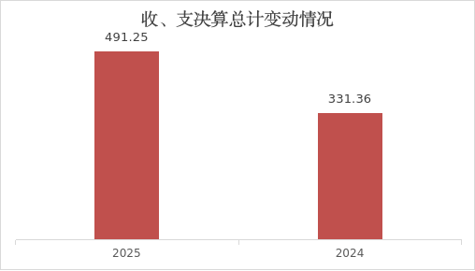

（图1：收入、支出决算总计变动情况图）（柱状图）

二、收入决算情况说明

2025年度本年收入合计219.74万元，其中：一般公共预算财政拨款收入219.74万元，占100%；政府性基金预算财政拨款收入0万元，占0%；国有资本经营预算财政拨款收入0万元，占0%；上级补助收入0万元，占0%；事业收入0万元，占0%；经营收入0万元，占0%；附属单位上缴收入0万元，占0%；其他收入0万元，占0%。

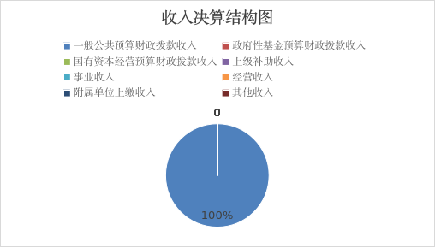

（图2：收入决算结构图）（饼状图）

三、支出决算情况说明

2025年度本年支出合计491.25万元，其中：基本支出213.8万元，占43.52%；项目支出277.45万元，占56.47%；上缴上级支出0万元，占0%；经营支出0万元，占0%；对附属单位补助支出0万元，占0%。

（图3：支出决算结构图）（饼状图）

四、财政拨款收入支出决算总体情况说明
2025年度财政拨款收入、支出总计均为491.25万元。与上年度相比，财政拨款收入、支出总计各增加159.89万元，上涨32.54%。主要变动原因是项目经费增加。
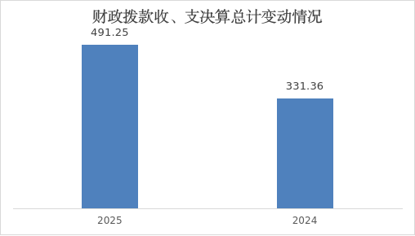
（图4：财政拨款收、支决算总计变动情况）（柱状图）

五、一般公共预算财政拨款支出决算情况说明

（一）一般公共预算财政拨款支出决算总体情况
2025年度一般公共预算财政拨款支出491.25万元，占本年支出合计的100%。与上年度相比，一般公共预算财政拨款支出增加159.89万元，上涨32.54%。主要变动原因是项目经费增加。
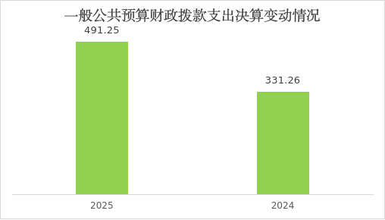
（图5：一般公共预算财政拨款支出决算变动情况）（柱状图）

（二）一般公共预算财政拨款支出决算结构情况
2025年度一般公共预算财政拨款支出491.25万元，主要用于以下方面：一般公共服务支出435.15万元，占88.58%；教育支出0万元，占0%；科学技术支出0万元，占0%；文化旅游体育与传媒支出0万元，占0%；社会保障和就业支出28.94万元，占5.89%；卫生健康支出11.07万元，占2.25%；住房保障支出16.1万元，占3.28%。
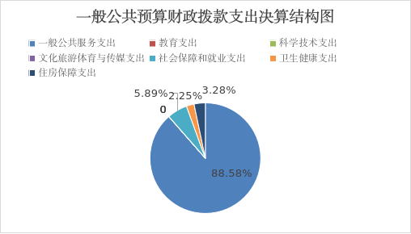
（图6：一般公共预算财政拨款支出决算结构）（饼状图）

（三）一般公共预算财政拨款支出决算具体情况
2025年度一般公共预算支出决算数为491.25，完成预算100%。其中：
1.一般公共服务（类）20131: 支出决算为435.15万元，完成预算100%。
2.社会保障和就业（类）20805: 支出决算为28.94万元，完成预算100%。
3.卫生健康（类）21011：支出决算为11.07万元，完成预算100%。
4.住房保障（类）22102：支出决算为16.1万元，完成预算100%。

六、一般公共预算财政拨款基本支出决算情况说明
2025年度一般公共预算财政拨款基本支出213.8万元，其中：
人员经费199.5万元，主要包括：基本工资、津贴补贴、奖金、伙食补助费、绩效工资、机关事业单位基本养老保险缴费、职业年金缴费、其他社会保障缴费、其他工资福利支出、离休费、退休费、抚恤金、生活补助、医疗费补助、奖励金、住房公积金、其他对个人和家庭的补助支出等。
公用经费14.31万元，主要包括：办公费、印刷费、咨询费、手续费、水费、电费、邮电费、取暖费、物业管理费、差旅费、因公出国（境）费用、维修（护）费、租赁费、会议费、培训费、公务接待费、劳务费、委托业务费、工会经费、福利费、公务用车运行维护费、其他交通费、税金及附加费用、其他商品和服务支出、办公设备购置、专用设备购置、信息网络及软件购置更新、其他资本性支出等。

七、财政拨款“三公”经费支出决算情况说明

（一）财政拨款“三公”经费支出决算总体情况说明
2025年度财政拨款“三公”经费支出决算为4.98万元，完成预算99.6%，较上年度增加0.02万元，下降0.4%。决算数小于预算数（或与预算数持平）的主要原因是2025年公务用车经费厉行节约，经费减少。

（二）财政拨款“三公”经费支出决算具体情况说明
2025年度财政拨款“三公”经费支出决算中，因公出国（境）费支出决算0万元，占0%；公务用车购置及运行维护费支出决算4.98万元，占99.6%；公务接待费支出决算0万元，占0%。具体情况如下：
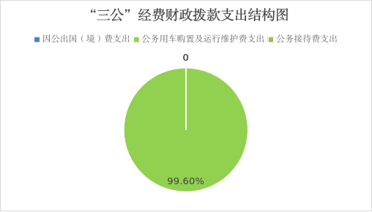
（图7：财政拨款“三公”经费支出结构）（饼状图）
1.因公出国（境）经费支出0万元，完成预算0%。全年安排因公出国（境）团组0次，出国（境）0人。较上年相比无变化。

2.公务用车购置及运行维护费支出4.98万元，完成预算99.6%。公务用车购置支出0万元；运行维护费支出4.98万元，支出决算比2024年度减少0.02万元，下降0.4%。主要原因是2025年公务用车经费厉行节约，经费减少。
公务用车购置支出0万元。截至2025年12月31日，单位共有公务用车1辆，其中：轿车1辆、越野车0辆、载客汽车0辆。
公务用车运行维护费支出4.98万元。主要用于日常工作所需的公务用车燃料费、维修费、过路过桥费、保险费等支出。

3.公务接待费支出0万元，完成预算0%。公务接待费支出决算与2024年度相等。
其中：
国内公务接待支出0万元，接待人次0，批次0。
外事接待支出0万元。

八、政府性基金预算支出决算情况说明
2025年度政府性基金预算财政拨款支出0万元，与2024年度政府性基金预算财政拨款支出持平。

九、国有资本经营预算支出决算情况说明
2025年度国有资本经营预算财政拨款支出0万元，与2024年度国有资本经营预算支出持平。

十、其他重要事项的情况说明

（一）机关运行经费支出情况
2025年度，中共阿坝州若尔盖县党史研究和地方志编纂中心机关运行经费支出14.31万元，比2024年度增加2.61万元，增加18.23%。主要原因是单位业务增加，开支随之增加。

（二）政府采购支出情况
2025年度，中共阿坝州若尔盖县党史研究和地方志编纂中心政府采购支出总额0万元，其中：政府采购货物支出0万元、政府采购工程支出0万元、政府采购服务支出0万元。授予中小企业合同金额0万元，占政府采购支出总额的0%，其中：授予小微企业合同金额0万元，占政府采购支出总额的0%。

（三）国有资产占有使用情况
截至2025年12月31日，中共阿坝州若尔盖县党史研究和地方志编纂中心共有车辆1辆，其中：公务用车1辆。单价100万元以上设备（不含车辆）0台（套）。

（四）预算绩效管理情况
根据预算绩效管理要求，本单位在2025年度预算编制阶段，组织对《若尔盖年鉴（2025）》项目等3个项目开展了预算事前绩效评估，对1个项目编制了绩效目标，在预算执行过程中，选取1个项目开展绩效监控，组织对1个项目开展绩效自评，2025年《部门整体绩效自评报告》详见第四部分附件。

第三部分 名词解释

1.财政拨款收入：指单位从同级财政部门取得的财政预算资金。
2.事业收入：指事业单位开展专业业务活动及辅助活动取得的收入。
3.经营收入：指事业单位在专业业务活动及其辅助活动之外开展非独立核算经营活动取得的收入。
4.其他收入：指单位取得的除上述收入以外的各项收入。
5.年初结转和结余：指以前年度尚未完成、结转到本年按有关规定继续使用的资金。
6.年末结转和结余：指单位按有关规定结转到下年或以后年度继续使用的资金。
7.一般公共服务2013101：指主要用于单位正常工作运转支出，包括人员工资、日常公务支出等。
8.社会保障和就业2013101：指主要用于社会保障缴费。
9.医疗卫生健康2013101：指单位职工用于缴纳单位基本医疗保险支出。
10.住房保障2013101：指单位职工按规定缴存的住房公积金支出等。
11.基本支出：指为保障机构正常运转、完成日常工作任务而发生的人员支出和公用支出。
12.项目支出：指在基本支出之外为完成特定行政任务和事业发展目标所发生的支出。
13.“三公”经费：指部门用财政拨款安排的因公出国（境）费、公务用车购置及运行费和公务接待费。其中，因公出国（境）费反映单位公务出国（境）的国际旅费、国外城市间交通费、住宿费、伙食费、培训费、公杂费等支出；公务用车购置及运行费反映单位公务用车车辆购置支出（含车辆购置税）及租用费、燃料费、维修费、过路过桥费、保险费等支出；公务接待费反映单位按规定开支的各类公务接待（含外宾接待）支出。
14.机关运行经费：为保障行政单位（含参照公务员法管理的事业单位）运行用于购买货物和服务的各项资金，包括办公及印刷费、邮电费、差旅费、会议费、福利费、日常维修费、专用材料及一般设备购置费、办公用房水电费、办公用房取暖费、办公用房物业管理费、公务用车运行维护费以及其他费用。

第四部分 附件

附件1

部门预算绩效评价报告

一、部门（单位）基本情况
（一）机构组成。若尔盖县党史研究和地方志编纂中心无二级下属单位。
（二）机构职能。贯彻落实中央和省、州、县委、县政府有关史志工作的方针、政策，制定全县史志工作规划并组织实施。负责征集、整理、编纂县委、县政府重要史志资料，收集整理重要口述历史资料，重要党史人物回忆录，收集、整理和研究有关地方史志的信息资料。对征集到的各种资料认真考证、核实、整理、分类编目立卷，实行科学管理。研究、编撰地方史志专著，编辑出版重要史志书刊，如：《若尔盖县年鉴》《执政实录》等。对党的地方历史和县委党史重要人物等进行综合研究，总结历史经验，为党的建设和县委、县政府决策提供历史借鉴。发挥“资政育人”职能，用史志研究成果开展爱国主义和革命传统宣传教育活动，围绕县委、县政府中心工作，进行专题调查研究，为若尔盖经济社会的更快发展服务。审核拟公开发表或出版的本县以地方史志为主要内容的重要文章、书报、刊物及影视作品；审查本县涉及党史、革命史及革命英烈的展览、纪念馆等。完成县委、县政府和上级史志部门交办的各项工作。
（三）人员概况。本单位人事核定有行政编制8人，其中公务员（参公人员）7人，工勤1人，是独立核算的机构，是独立编报预算的单位，现在职8人，其中公务员（参公人员）7人，工勤1人。
二、部门资金收支情况
（一）收入情况。2025年度本年收入合计219.74万元，其中：一般公共预算财政拨款收入219.74万元，占100%；政府性基金预算财政拨款收入0万元，占0%；国有资本经营预算财政拨款收入0万元，占0%；上级补助收入0万元，占0%；事业收入0万元，占0%；经营收入0万元，占0%；附属单位上缴收入0万元，占0%；其他收入0万元，占0%。
（二）支出情况。2025年度本年支出合计491.25万元，其中：基本支出219.74万元，占44.73%；项目支出271.51万元，占55.27%；上缴上级支出0万元，占0%；经营支出0万元，占0%；对附属单位补助支出0万元，占0%。
（三）结余分配和结转结余情况。2025年若尔盖县党史研究和地方志编纂中心无结转结余。
三、部门预算绩效分析
（一）部门预算总体绩效分析。本单位为财政全额拨款事业单位，主要承担地方党史、地方志、执政实录、年鉴编纂，党史学习教育（党史“七进”）、红色史料征集保管、史志资料开发利用等工作职责。本年度部门预算围绕史志编纂、史料征集、党史宣讲、阵地建设、办公运行等项目编制，严格落实预算绩效管理要求，做到绩效目标与部门职责匹配。全年预算资金基本保障单位正常运转和重点史志项目实施，预算绩效总体达到预期目标。
1.履职效能。部门整体绩效目标中选定3-5个核心职能目标，对职能目标完成效果情况绩效分析。聚焦主责主业，党史“七进”宣教、年鉴、执政实录编纂；持续开展党史“七进”宣讲、红色史料征集、口述历史采集重点工作，按计划完成书籍审稿、图片审核、基层宣讲、资料归档等年度任务，红色文化宣传覆盖面持续扩大，较好完成年度履职目标，服务全县党史学习教育、铸牢中华民族共同体意识。
存在不足
一是部分项目受基层统筹协调、下乡调研周期影响，个别子项目实施进度不均衡；二是绩效产出偏重于完成活动场次、书籍数量，效益类指标（群众满意度、红色资源利用转化成效）量化不足；三是党史宣讲、史料征集等项目成果转化深度有待提升。
2.预算管理。严格执行预算编制、绩效目标申报、预算执行、绩效监控流程，按规定开展绩效运行监控，及时跟踪项目资金支出进度；重大项目事前设置绩效目标，资金拨付按财政流程办理，无无预算、超预算支出情况。
存在不足
一是部分项目前期调研不够充分，个别项目预算编制精细化程度有待加强；二是项目资金执行进度存在前慢后快现象，绩效监控分析深度不足，对执行偏差预警不够及时；三是绩效自评质量有待提升，指标设置可量化程度不够。
3.财务管理。严格执行《政府会计制度》及财经纪律，规范会计核算、费用报销、凭证审核；落实资金专款专用，项目资金与日常运行经费分开核算；按时完成账务处理、部门决算、财务公开，财务审批流程完整规范。
存在不足
一是财务与业务股室联动不够紧密，业务项目实施计划与资金支出计划衔接不够；二是财务绩效分析偏重于数据统计，对项目资金投入产出效益分析不够深入；三是财务档案精细化管理仍有提升空间。
4.资产管理。落实行政事业单位国有资产管理规定，建立资产台账，做好办公设备、电脑、相机、图书史料、影像设备等资产登记、领用管理；定期开展资产盘点，资产处置、调拨按规定报批，做到账实基本相符，资产主要用于史志编纂、史料拍摄、日常办公。
存在不足
一是部分老旧资产使用效能评估不足；二是图书、珍贵史料等特殊资产分类管理、数字化登记不够完善；三是资产共享共用机制不健全，闲置资产盘活利用不足。
5.采购管理。严格执行政府采购法律法规，展板制作、资料印刷、设备购置、服务外包等采购事项，按采购目录及限额标准实施采购，履行采购报批流程，采购程序合规；采购项目按合同约定验收、付款。
存在不足
一是部分零星采购计划前瞻性不足，采购计划编制不够细化；二是采购项目履约验收指标偏重于数量验收，对服务质量、成果质量的绩效验收不够细化；三是采购档案归集整理有待进一步规范。
（二）部门预算项目绩效分析。填报以下数据，并根据部门预算绩效评价指标体系“项目绩效”涉及二、三级指标进行逐项绩效分析并评分，依次包括项目决策、项目执行、目标实现等情况。
常年项目绩效分析。该类项目总数5个，涉及预算总金额47万元，1—12月预算执行总体进度为10%，其中：预算结余率大于10%的项目共计0个。
阶段（一次性）项目绩效分析。该类项目总数1个，涉及预算总金额159万元，1—12月预算执行总体进度为100%，其中：预算结余率大于10%的项目共计0个。
1.项目决策。本年度实施党史“七进”宣教、若尔盖县执政实录、年鉴编纂、口述历史拍摄等项目，各项目立项均依据《党史学习教育工作条例》《地方志工作条例》及省、州、县相关工作安排，立项依据充分，契合县史志中心法定职能。项目前期开展业务需求调研，所有项目均经单位班子会议集体研究审议，履行内部决策程序，决策流程规范。各项目按要求设置绩效目标，绩效目标与项目任务基本匹配。
存在问题：部分项目前期可行性论证深度不足，社会效益类指标量化难度大；个别项目对实施过程中不确定因素预判不足。
- 项目执行。本年度实施执政实录编纂、《若尔盖年鉴》编纂、口述历史采集等项目，均成立项目工作专班，明确责任股室、责任人及时间节点，建立工作台账统筹推进项目实施。项目严格按照实施方案、采购合同约定内容组织开展，落实编审、保密、史实审核等质量管控机制，项目实施过程规范。项目资金按照预算用途执行，专款专用，资金拨付履行审批程序。各项目基本按照年度计划推进，大部分任务按期完成。
存在不足：一是个别项目受下乡调研、多部门协同等因素影响，阶段性进度不均衡；二是项目过程资料收集归集不够及时，影像、佐证资料整理不够系统；三是项目动态跟踪管控力度有待加强，对实施过程中的风险预判和应对措施不够完善。
3.目标实现。各项目总体完成年度绩效目标，目标未偏离，按计划完成执政实录和年鉴编纂、口述历史片拍摄等任务，项目产出基本达标，实现预期社会效益。存在社会效益指标量化困难，成果深度转化不足，满意度佐证材料不够充分等问题。
2025年，我单位不存在省级部门一般公共预算、政府性基金预算、国有资本经营预算安排的常年项目和阶段项目。
（三）绩效结果应用情况。应用于内部预算编制、业务股室工作管理，为后续项目立项、绩效指标优化提供支撑；按财政要求开展绩效信息公开，落实保密审查；针对绩效评价发现问题建立整改台账，及时反馈业务股室，逐项落实整改。存在绩效结果与预算联动不够紧密，整改回头看机制有待完善等不足。
四、评价结论及建议
（一）评价结论。我单位部门预算执行情况良好，无不良记录及违规违纪行为，预算支出和决算支出情况相符。从部门整体成本支出成本、党史“七进”宣教次数，《年鉴》《中国共产党执政实录》数量、口述历史拍摄数量、预算编制准确率、按时按量完成拨付计划、提升全县群众地方史志认知率、受益群体满意度7个方面进行了评价。
（二）存在问题。受众群体满意度未达到理想值。
（三）改进建议。了解群众需求，增加满意度。

附件2

专项预算项目绩效评价报告

一、项目概况
（一）设立背景及基本情况。若尔盖县是红军长征过草地核心区域，红色历史底蕴厚重，地方党史、地方志资源丰富。为持续贯彻落实《党史学习教育工作条例》《地方志工作条例》，推进党史学习教育常态化长效化，扎实做好地方史志编纂、红色史料抢救保护、党史学习教育等法定工作，传承弘扬长征精神、铸牢中华民族共同体意识。县史志中心立足职能职责，组织实施党史“七进”宣传教育、《若尔盖年鉴》编纂、党史史料征集、红色口述历史采集等专项工作，用好《中国共产党若尔盖历史（1935—1978）》本土党史成果，系统记录全县经济社会发展历程，抢救挖掘濒临失传的红色口述史料，面向全社会开展本土化藏汉双语党史宣传，充分发挥史志“存史、资政、育人”功能。
（二）实施目的及支持方向。根据《项目资金管理办法》相关规定，规范项目资金使用管理，提高财政资金使用效益。立足县史志中心法定职能，依托若尔盖红军长征过草地红色资源，扎实推进党史“七进”宣传教育、《若尔盖年鉴》编纂、党史史料征集、红色口述历史采集等工作。系统抢救保护本土红色史料，持续开展藏汉双语党史宣传，客观记录全县经济社会发展历程，发挥史志存史、资政、育人功能，弘扬长征精神，铸牢中华民族共同体意识。同时健全项目全过程管理机制，严格资金支出审核、绩效监控、成果验收，确保财政资金专款专用、安全规范，切实保障项目任务落地见效。
（三）预算安排及分配管理。本年度项目预算万元，资金来源于县级一般公共预算。按照《项目资金管理办法》，结合党史“七进”、年鉴编纂、史料征集、口述历史采集任务统筹分配资金，专款专用。严格落实资金审批、支付、绩效监控及政府采购管理，规范财务核算，资金全部用于项目既定工作内容，杜绝挤占挪用，接受财政、审计监督。
（四）项目绩效目标设置。结合年度工作任务与《项目资金管理办法》设置项目绩效目标，匹配项目预算及实施内容。总体目标为完成党史“七进”宣教、年鉴编纂、史料征集、口述历史采集工作，保护红色史料，发挥史志资政育人作用。产出指标设置宣讲场次、史料征集数量、编审完成时限、成本控制等；效益指标重点体现红色文化传承、铸牢中华民族共同体意识等社会效益；满意度指标≥90%。存在社会效益指标量化难度较大，指标精细化程度有待提升。
二、评价实施
（一）评价目的。通过项目绩效自评要实现的目的。
（二）预设问题及评价重点。按照绩效评价指标体系，对资金支出使用全过程及其实施效果进行综合评价和判断。
（三）评价选点。项目绩效自评所抽样点位情况。每个专项预算项目应选取专项资金分配涉及市县总数的20%、总计不超过20个的市县点位进行实地踏勘，且点位清单应作为自评附表。
（四）评价方法。根据项目情况和评价重点，用来收集相关材料和开展具体评价的方法。包括：采用成本效益分析法、标杆管理法、案卷研究法、单位自评法、实地勘察法、问卷调查法、座谈调研法等多种方法。
（五）评价组织。评价组人员构成和职责分工。
三、绩效分析
根据项目预算绩效评价指标体系通用指标、专用指标、个性指标涉及二、三级指标进行逐项绩效分析并评分。
（一）通用指标绩效分析。
1.项目决策。围绕决策程序、规划论证、资金投向进行绩效分析。
2.项目管理。围绕制度办法、分配管理、绩效监管进行绩效分析。
3.项目实施。围绕预算执行、资金使用进行绩效分析。
4.项目结果。围绕目标完成、完成时效进行绩效分析。
（二）专用指标绩效分析。根据专项预算项目资金支持对象选择所属指标进行绩效分析。支持对象包括产业发展、民生保障、基础设施、行政运转等方面。
1.产出类专用指标。围绕业务数量、质量指标、时效进行绩效分析。
2.效益类专用指标。围绕史志中心核心职能、群众满意度进行绩效分析。
3.行政运转。围绕用途合规性、程序合规性、标准合规性进行绩效分析。
四、评价结论
通过对党史“七进”宣传教育、《若尔盖年鉴》编纂、党史史料征集、红色口述历史采集项目开展绩效自评，对照预算绩效评价通用指标及史志业务专用指标综合研判：项目立项依据充分，决策程序规范；项目组织实施有序，资金管理总体合规，严格执行专款专用、政府采购、财务审批以及史实、保密审查相关制度；项目基本完成年度设定的各项绩效目标，产出任务落实到位，有效抢救保护本地红色史料，持续开展藏汉双语党史宣教，发挥史志存史、资政、育人职能，取得良好社会效益。
五、存在主要问题
项目实施仍存在短板：项目前期论证深度不足，部分社会效益指标量化难度较大；个别项目阶段性推进不均衡，过程佐证资料归集不够及时；史志成果转化利用水平有待提升，绩效结果与预算安排联动、整改长效机制仍需完善。
六、改进建议
强化项目前期论证，优化绩效指标；加强项目过程管控，规范资料归档；推动史志成果转化；落实绩效整改回头看，规范资金采购管理，提高资金使用效益。
（注：以上绩效自评报告，除涉密敏感内容外，原则上都应予以公开）

第五部分 附表

一、收入支出决算总表

二、收入决算表

三、支出决算表

四、财政拨款收入支出决算总表

五、财政拨款支出决算明细表

六、一般公共预算财政拨款支出决算表

七、一般公共预算财政拨款支出决算明细表

八、一般公共预算财政拨款基本支出决算表

九、一般公共预算财政拨款项目支出决算表

十、政府性基金预算财政拨款收入支出决算表

十一、国有资本经营预算财政拨款收入支出决算表

十二、国有资本经营预算财政拨款支出决算表

十三、财政拨款“三公”经费支出决算表

